Informe inicial de Análisis Estático Inicial (PMD)
Introducción
El análisis estático se realizó utilizando la herramienta PMD integrada en Eclipse, siguiendo las reglas estándar de Java definidas por la comunidad (pmd.github.io). El objetivo es identificar problemas de diseño, posibles errores y violaciones de convenciones de código sin necesidad de ejecutar la aplicación.
Estado Inicial
Al realizar el primer escaneo sobre los paquetes tower y shapes, se obtuvieron los siguientes resultados críticos:
Paquetes afectados: tower y shapes.
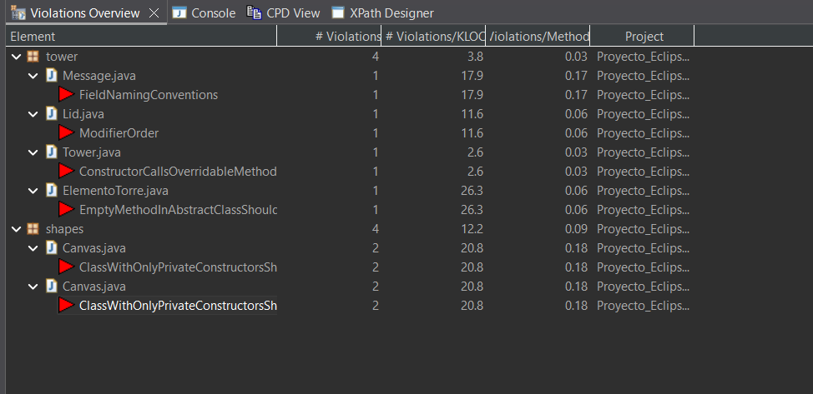

Analisis
Se identificaron fallos en tres áreas principales:
Mantenibilidad: La clase Tower realiza llamadas a métodos sobreescribibles en el constructor, lo que representa un riesgo para la integridad de los objetos.
Estándares de Codificación: Existen inconsistencias en el orden de los modificadores y en las convenciones de nombres de campos en la clase Message.
Diseño Orientado a Objetos: Se detectaron métodos vacíos en clases abstractas que deberían definirse como tales para obligar a su implementación.

Análisis
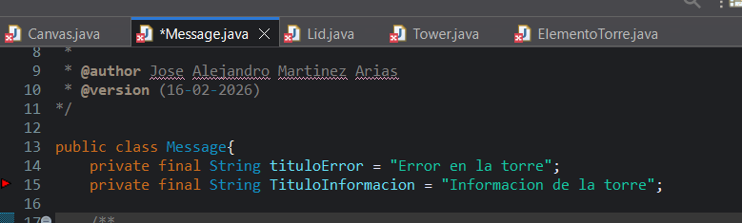
Regla Violada: FieldNamingConventions
En Java, existen convenciones de nombres (basadas en el Java Code Style) que permiten a otros programadores entender la función de una variable solo con verla. El PMD detectó que las variables tituloError y TituloInformacion rompen estas reglas por dos razones:
- Uso de Mayúsculas: La variable TituloInformacion empieza con mayúscula. En Java, solo las Clases deben empezar con mayúscula. Los atributos deben empezar siempre en minúscula (lowerCamelCase).
- Constantes: Al ser variables marcadas como final, el PMD asume que son constantes. Las constantes en Java deben seguir el formato SCREAMING_SNAKE_CASE (Todo en mayúsculas y separadas por guiones bajos).
Solución Propuesta (Refactorización)
Para cumplir con los estándares y eliminar el error rojo del PMD, se deben renombrar y redefinir como constantes estáticas (ya que el mensaje es el mismo para todas las instancias):
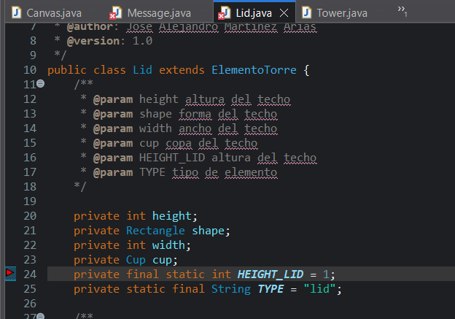
Regla Violada: ModifierOrder
En Java, aunque el compilador permite escribir los modificadores en casi cualquier orden (como final static o static final), la Java Language Specification (JLS) establece un orden
Solución Propuesta (Refactorización)
La corrección es puramente estética y de organización. Debemos mover la palabra static antes de final para que coincida con el estándar habitual.

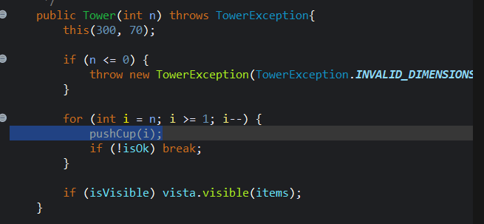
Regla Violada: ConstructorCallsOverridableMethod
Este es un fallo de diseño en la jerarquía de herencia. En Java, cuando creas un objeto, se sigue un orden estricto: primero se construye el "padre" y luego el "hijo".
Si el constructor del padre llama a un método que puede ser sobrescrito (un método public o protected que no sea final), y alguien crea una clase hija que cambie ese método, el programa intentará ejecutar la lógica del hijo antes de que el hijo haya terminado de inicializarse.
Solución Propuesta (Refactorización)
Se hizo uso de un metodo privado que ninguna clase que herede de Tower podrá usar o modificar.

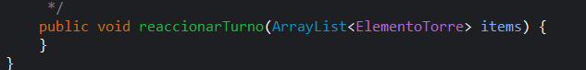
Análisis de Hallazgos: Clase ElementoTorre.java
Regla Violada: EmptyMethodInAbstractClassShouldBeAbstract
Explicación del Error
En una clase marcada como abstract, el objetivo es definir un contrato para las clases hijas (Cup, Lid, etc.).
Al dejar el método reaccionarTurno vacio en una clase abstracta no tiene sentido que el metodo no sea abstracto.
4. Solución Propuesta (Refactorización)
Marcar el método como abstract. Esto convierte al método en una obligación para cualquier clase que herede de ElementoTorre.

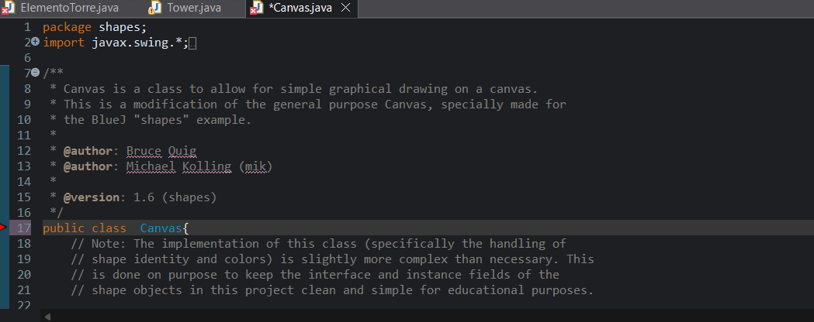
Regla Violada: ClassWithOnlyPrivateConstructorsShouldBeFinal
2. Explicación del Error (El "Porqué")
Si una clase como Canvas tiene todos sus constructores marcados como private, otra clase no puede heredar de ella. El PMD pide entonces que se marque como final.
4. Solución Propuesta (Refactorización)
Marcar la clase como final

Informe final de Análisis Estático Final (PMD)
Se realizaron los cambios explicados anteriormente para que el MCD no marcara errores rojos, eliminando así los de mayor prioridad.
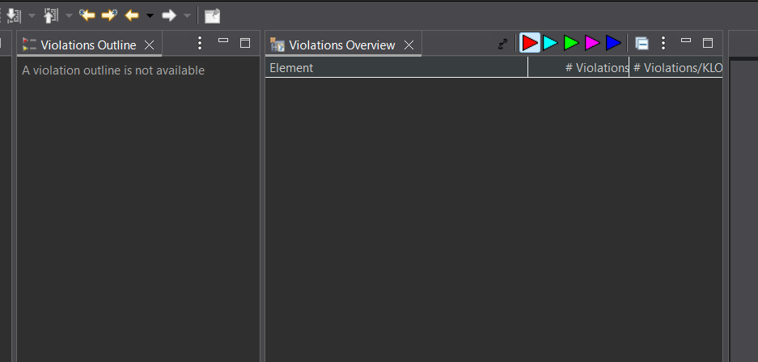
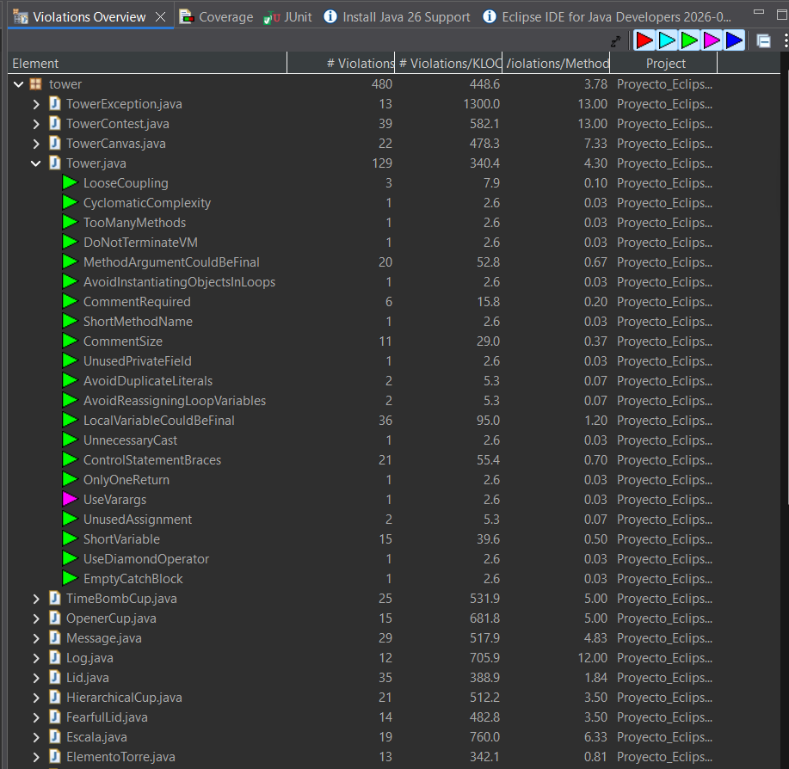
Tras realizar el análisis estático con la herramienta PMD, se observan alertas de prioridad baja (verdes y morados), por lo tanto, se omitieron ya que no representan un problema critico.

